система управления АЗС «Родник-2»

Руководство «Родник-2, АЗС ОФИС»

ООО ИВФ «МИКРОТЕХ»
г. Воронеж
Перед вами главное меню программы Родник2. Выберите пункт «АЗС ОФИС»
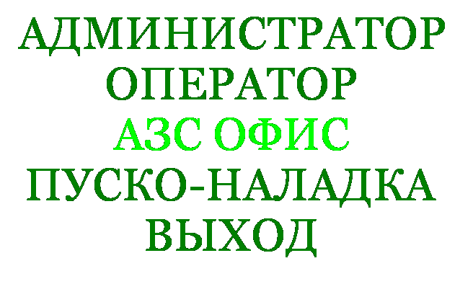
I. Главное меню программы «АЗС офис»

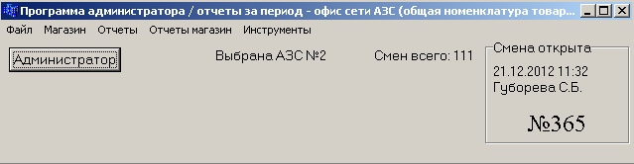

На рабочем поле находятся:
- кнопка «Администратор» (для перехода в режим программы «Администратора»)
- надпись «Выбрана АЗС №<n>» (если программа находится в режиме офиса АЗС, и настроено несколько АЗС)
- надпись «Смен всего:..» - сколько старых смен хранится на диске по этой АЗС
- надпись «Смена открыта» с номером, оператором и датой, временем открытия либо «Смена закрыта» с номером последней закрытой смены и ее датами и временем открытия и закрытия.

1. Файл

Описание меню смотрите в «Руководстве администратора»

2. Отчеты

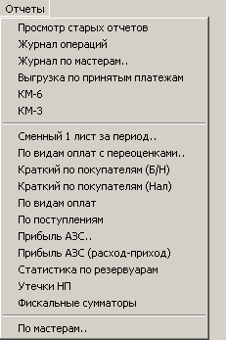

2.1) «Просмотр старых отчетов»
В этом подменю можно просмотреть все сменные отчеты.

Появившееся окно состоит из двух частей: первая часть это выбор смены, за которую Вы хотите посмотреть сменный отчет, вторая - сам сменный отчет.
Сменный отчет может состоять из нескольких листов, для перехода к следующему листу нажмите кнопку «Лист (+)», к предыдущему «Лист (-)». Для того, чтобы распечатать текущий лист, нажмите кнопку «Печать листа», для распечатки всего сменного отчета, нажмите «Печать (Ctrl-P)» или одновременно клавиши Ctrl и латинская P.

Для выхода из режима просмотра сменных отчетов нажмите кнопку «Закрыть».

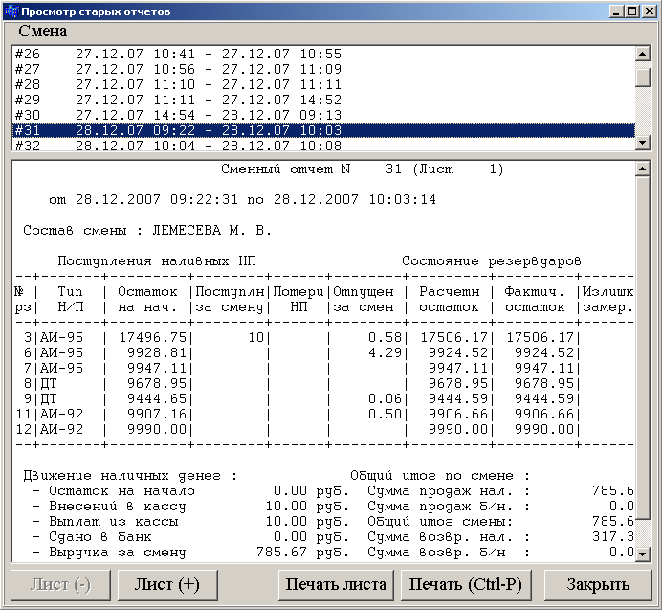

2.2) «Журнал операций»
В этом подменю вы сможете просмотреть все операции, проведенные за любые смены.
Вначале выберите диапазон смен, в которых вы будете просматривать операции.

2.2.1) Выбор периода для формирования отчета

В верхней части окна выберите начальную смену, потом в нижней части окна выберите конечную смену. Для выхода из режима выбора диапазона смен, нажмите «Отменить», для подтверждения выбранных смен нажмите «Выбрать».
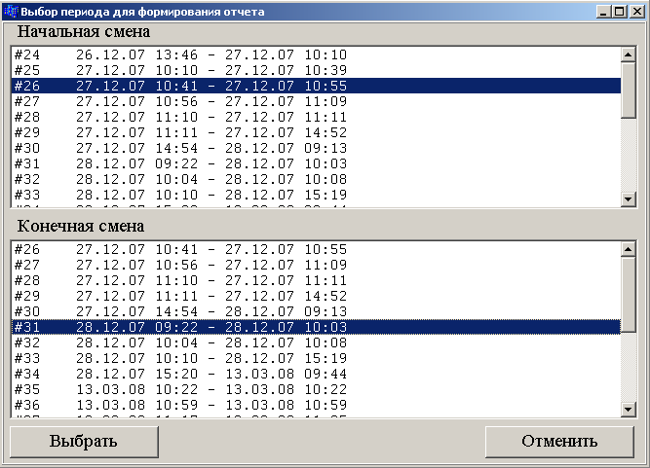

2.2.2) Выбор фильтров
После выбора диапазона смен появится окно с выбором фильтров.

а) «Выбор ТРК»

Если Вам необходимо вывести операции по всем ТРК, то выберите пункт «По всем ТРК», если по какой-то определенной, то поставьте галочку напротив поля, в которое введёте номер ТРК.

б) «Выбор вида оплаты»

Можно вывести операции для всех видов оплат, для этого выберите «Все виды оплат». Если нужно показать операции только по какому-то определенному партнеру, поставьте галочку напротив поля «-- Не выбран --», и дважды щелкните мышью по этому полю. Появится окно с выбором партнера.

в) «Наличные», «Б/Н»

Установите галочки напротив видов оплат, если требуется формировать по нужному виду оплаты, иначе - снимите.
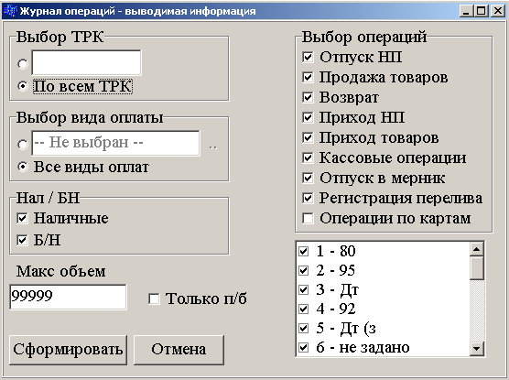
г) «Макс объём» - максимальное количество отпуска в литрах, до которого отпуски будут попадать в журнал

д) «Только п/б» - заносить в журнал только отпуски «до полного бака»

е) «Отпуск НП» - выводить ли в отчете операции по отпускам нефтепродуктов.

ж) «Продажа товаров» - выводить ли в отчете операции по продажам товаров.

з) «Возврат» - включать ли в отчет операции возврата.

и) «Приход НП» - включать ли в отчет операции прихода топлива.

к) «Приход товаров» - включать ли в отчет операции прихода товара.

л) «Кассовые операции» - включать ли в отчет денежные операции (внесение, выплаты, в банк).

м) «Отпуск в мерник» - включать ли в отчет операции отпуска в мерник.

н) «Регистрация перелива» - включать ли в отчет операции по регистрации переливов.

о) «Операции по картам» - выдавать ли в журнале специальные операции по пластиковым картам: смена pin-кода, пополнение электронного кошелька на АЗС.

п) Таблица видов топлива – если галочка напротив вида топлива снята, операция с этим видом топлива в журнал не попадёт.

Если Вы хотите отказаться от формирования отчета – нажмите «Отмена», если выбор фильтров завершен и Вы хотите сформировать отчет нажмите - «Сформировать».

2.2.3) Просмотр отчета

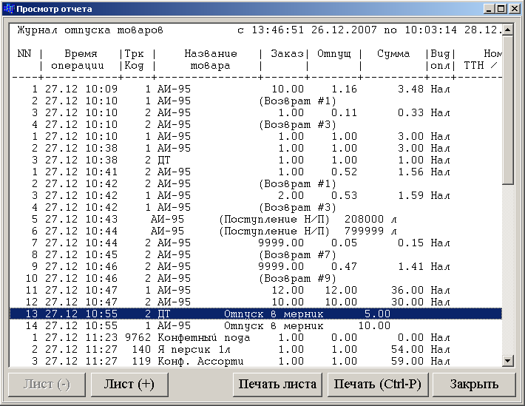

Переход к следующему листу отчета происходит нажатием кнопки «Лист (+)», к предыдущему листу - «Лист (-)». Для распечатки текущего листа отчета - нажмите кнопку «Печать листа», для печати всего отчета - «Печать (Ctrl-P)» (или одновременно клавиши Ctrl и латинская P). Для выхода из просмотра отчета по операциям - нажмите «Закрыть».

2.3) «Журнал по мастерам..»

Отчёт используется для формирования журнала обслуживания выбранного клиента в сфере услуг: парикмахерских, салонах красоты и т.п. Отчет позволяет вывести следующие реквизиты операции: время оказания услуги, название услуги, количество, сумма оплаченная, фамилия исполнителя, вид оплаты.

2.4) «Выгрузка по принятым платежам»

Операция используется для сверки итогов проведённых платежей через терминал NettoPay. После вызова пункта меню и выбора периода выгрузки, будет сформирован файл в csv-формате по всем проведенным платежам через терминал посредством программы «Родник-2».

2.5) «КМ-6»

Просмотр с возможностью распечатать ранее сформированных по сменам отчетов КМ-6 (справок кассира-операциониста). Выбирайте, по какому ФР (ККМ) просматривать отчёт (если в программе 2 ФР), выберите отчёт, нажмите «Посмотреть» либо «Удалить» для удаления.

2.6) «КМ-3»

Просмотр с возможностью распечатать ранее сформированных отчетов КМ-3 (актов возврата). Выбирайте, по какому ФР (ККМ) просматривать отчёт (если в программе 2 ФР), выберите отчёт, нажмите «Посмотреть» либо «Удалить» для удаления.

2.7) «Сменный 1 лист за период»

Выводит общеинформационный отчет за период(аналог общеинформационного отчета (первого листа) при закрытии смены оператором).
Сначала выберите диапазон смен.

После подтверждения выбора диапазона смен, появится окно с общеинформационным отчетом по диапазону дат. Этот отчет будет один, суммарно включающий в себя все отчеты по выбранным сменам. Этот отчет будет занимать один лист, поэтому переходов с листа на лист не будет, также для распечатки отчета можно нажать либо «Печать листа», либо «Печать (Ctrl-P)»(аналогично одновременному нажатию Ctrl и латинская P).

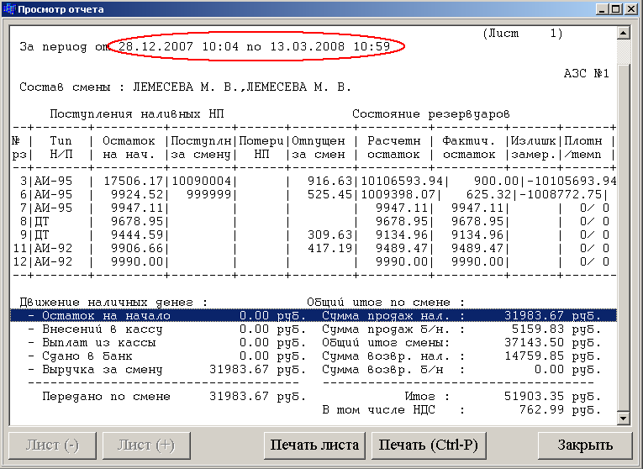
Для выхода из просмотра общеинформационного отчета - нажмите «Закрыть».

2.8) «По видам оплат с переоценками»
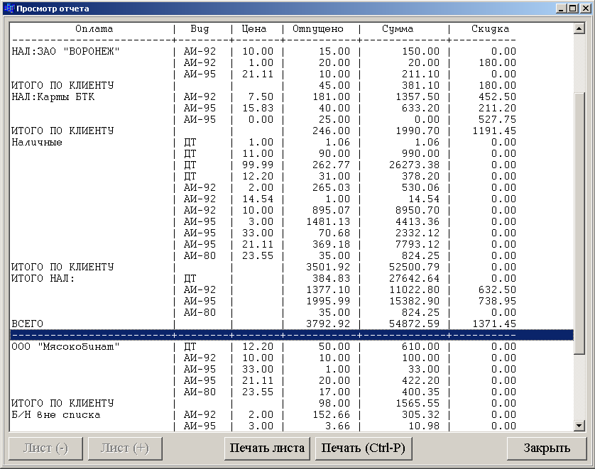
Выводит отчет по видам оплат (партнерам) со всеми изменениями цен, которые были за выбранный период.
Вначале выберите диапазон смен. После этого откроется окно с отчетом. В этом отчете будут представлены все партнеры(виды оплаты), со всеми ценами, по которым было отпущено топливо, в отчете указаны наименование партнера, вид топлива, цена данного топлива, количество отпущенного данного топлива, общая сумма денег полученная с данного вида топлива по соответствующей цене, предоставленная скидка
Переход к следующему листу отчета происходит нажатием кнопки «Лист (+)», к предыдущему листу - «Лист (-)». Для распечатки текущего листа отчета - нажмите кнопку «Печать листа», для печати всего отчета - «Печать (Ctrl-P)» (или одновременно клавиши Ctrl и латинская P). Для выхода из просмотра отчета по операциям - нажмите «Закрыть».

2.9) «Краткий по покупателям (Б/Н)»

Выводит отчет по партнерам по безналичному отчету за выбранный период смен в сокращенной форме.

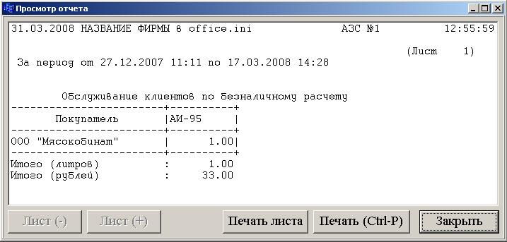
Вначале выберите диапазон смен. После этого откроется окно с кратким отчетом по продажам топлива партнеров по безналичному расчету .Переход к следующему листу отчета происходит нажатием кнопки «Лист (+)», к предыдущему листу - «Лист (-)». Для распечатки текущего листа отчета - нажмите кнопку «Печать листа», для печати всего отчета - «Печать (Ctrl-P)» (или одновременно клавиши Ctrl и латинская P). Для выхода из просмотра отчета по операциям - нажмите «Закрыть».

2.10) «Краткий по покупателям (Нал)»

Выводит отчет по партнерам по наличному отчету за выбранный период смен в сокращенной форме.
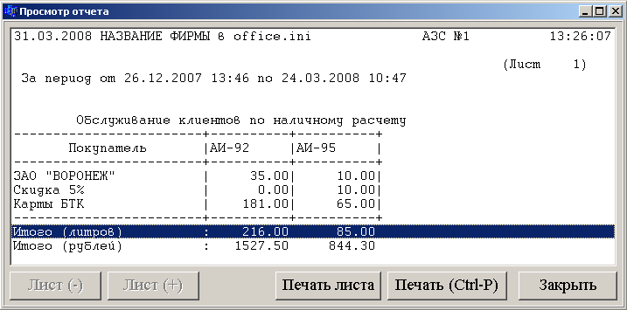
Вначале выберите диапазон смен. После этого откроется окно с кратким отчетом по продажам топлива партнеров по наличному расчету .
Переход к следующему листу отчета происходит нажатием кнопки «Лист (+)», к предыдущему листу - «Лист (-)». Для распечатки текущего листа отчета - нажмите кнопку «Печать листа», для печати всего отчета - «Печать (Ctrl-P)» (или одновременно клавиши Ctrl и латинская P). Для выхода из просмотра отчета по операциям - нажмите «Закрыть».

2.11) «По видам оплат»

Выводит отчет по партнерам (видам оплат) с текущей ценой по топливу.

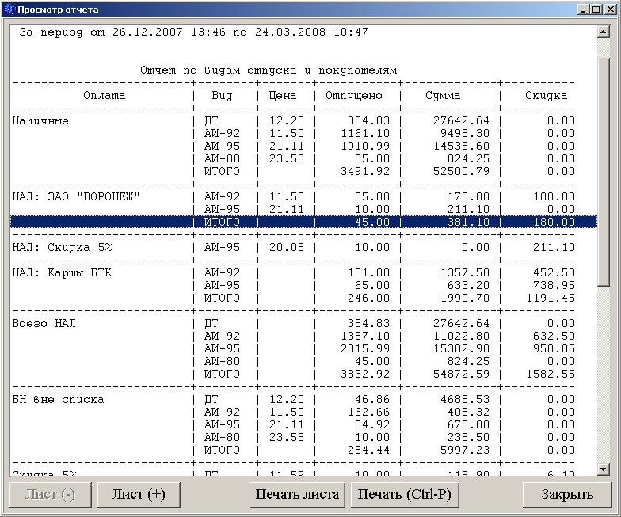

Вначале выберите диапазон смен. После этого откроется окно с отчетом .
В отчете будут указаны все партнеры(виды оплат) которым было продано топливо за выбранный период. Таблица состоит из столбцов с названиями:
«Оплата» - название партнера(вида оплаты)
«Вид» - Вид топлива(название)
«Цена» - Текущая цена на данный вид топлива для данного партнера.
«Отпущено» - Суммарный отпуск данного топлива для данного партнера.
«Сумма» - Количество денег заработанное от продаж для этого клиента(сумма берется с учетом того что цены менялись)
«Скидка» - Сумма суммарной скидки за выбранный период, для данного партнера, по данному виду топлива.
Переход к следующему листу отчета происходит нажатием кнопки «Лист (+)», к предыдущему листу - «Лист (-)». Для распечатки текущего листа отчета - нажмите кнопку «Печать листа», для печати всего отчета - «Печать (Ctrl-P)» (или одновременно клавиши Ctrl и латинская P). Для выхода из просмотра отчета по операциям - нажмите «Закрыть».

2.12) «По поступлениям»

Отчёт является вариантом сменного отчёта «По поступлениям» за выбранный период времени (по номерам смен). Формируется список поступлений, проведённых за период смен с указанием резервуара, вида топлива, объема, массы, плотности, температуры, приходной накладной и номера машины.

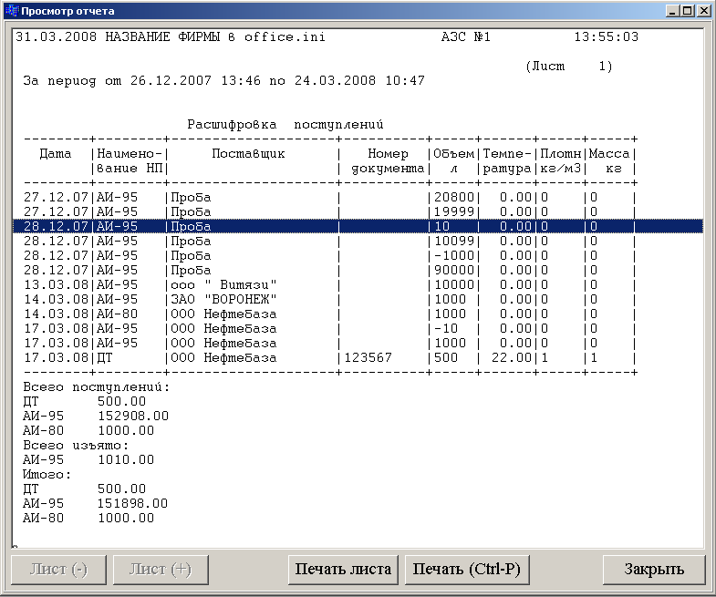
Вначале выберите диапазон смен. После этого откроется окно с отчетом .

Переход к следующему листу отчета происходит нажатием кнопки «Лист (+)», к предыдущему листу - «Лист (-)». Для распечатки текущего листа отчета - нажмите кнопку «Печать листа», для печати всего отчета - «Печать (Ctrl-P)» (или одновременно клавиши Ctrl и латинская P). Для выхода из просмотра отчета по операциям - нажмите «Закрыть».

2.13) «Прибыль АЗС..»

Отчёт выдаёт итоговую таблицу по каждому резервуару с указанием остатков на начало и полученной прибыли. Чтобы было возможным формировать отчёт по прибыли, на начало периода формирования должен быть заполнен «рублёвый остаток» в каждом резервуаре (либо с начала функционирования АЗС должны выполняться следующие условия:
- включен параметр «Расчет рублевого остатка в резервуаре»
- начало работы АЗС – с ненулевого рублевого остатка (который является произведением литрового остатка на оптовую цену топлива) либо с нулевых рублевого и литрового остатков по всем резервуарам,- в этом случае первой операцией должен быть приход топлива с указанием оптовой цены
- включен параметр «Ввод оптовой цены в приходе», и в каждом приходе топлива вводится корректная оптовая цена топлива

Расчёт прибыли и рублёвых остатков производится по принципу FIFO (first in – first out). То есть в резервуаре учитывается каждый приход топлива, если он был по другой цене, и при отпуске сначала расходуется остаток 1-го прихода (с учётом его цены), потом – второго, и так далее. На конец периода рублёвый остаток высчитывается как сумма неизрасходованных приходов в их приходных ценах.

2.14) «Прибыль АЗС (расход-приход)»

Вариант расчёта прибыли, без учёта остатков топлива, то есть если приход топлива за период формирования превысил его продажи, расчётная прибыль может оказаться отрицательной.

2.15) «Статистика по резервуарам»

Пункт используется для контроля и построения графиков по выбранному резервуару с учетом показаний уровнемера и фактических отпусков топлива. Позволяет увидеть 2 графика: изменение остатков по показаниям уровнемера (по умолчанию зеленый цвет) и изменение остатков по отпускам (по умолчанию синий цвет). Чтобы формирование графика было возможно, на АЗС должна быть включена запись показаний уровнемера, и они должны отправляться в офис.

2.16) «Утечки НП»

Отчёт позволяет посмотреть моменты расхождения между фактическим отпуском и показаниями уровнемера с указанием количества расхождения.

2.17) «Фискальные сумматоры»

Отчёт является аналогом сменного «фискальные сумматоры» с возможностью повторного формирования по прошлой смене или за период смен.

2.18) «По мастерам..»

Отчёт используется для формирования журнала обслуживания с разбиением по мастерам в сфере услуг: парикмахерских, салонах красоты и т.п. Указывается общая сумма услуг, оказанных мастером. Может быть использован для расчёта премии (или сдельной платы) мастера.

3. Отчеты магазин

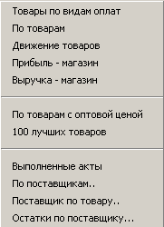

3.1) «Товары по видам оплат»

Выводит отчет по продажам товара, разделяя продажи по партнерам(видам оплаты).
Выберите диапазон смен. Появится окно выбора отдела для формирования отчета (и списка товаров для выборочного формирования). Можно сформировать отчёт по одному отделу, либо по наличному, расчёту, либо только по безналичному, либо по выбранным товарам одного отдела.

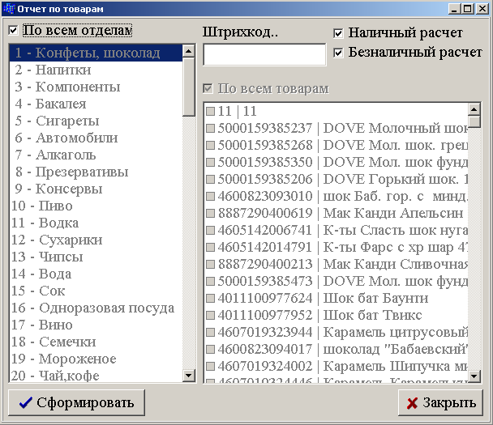

Снимите галочку «По всем отделам» и выберите один отдел, чтобы сформировать отчёт по одному отделу. Если надо выбрать несколько товаров из отдела, снимите галочку «По всем товарам» и пометьте галочками требуемые товары (либо вручную, либо проводя штрихкод: первое чтение штрихкода устанавливает галочку напротив товара, повторное - снимает).

Нажмите кнопку «Сформировать», после этого откроется окно с отчетом .

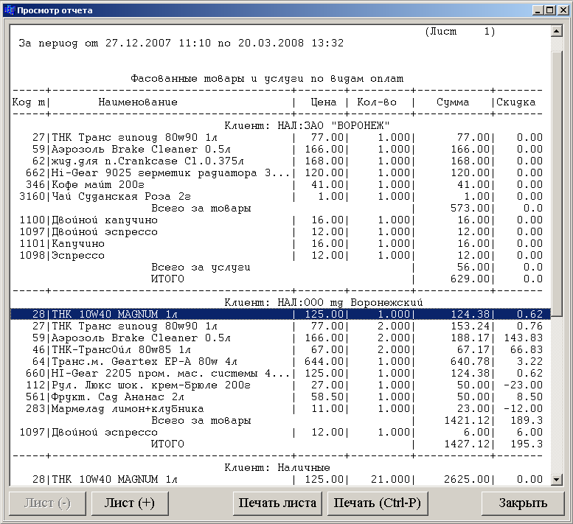
Все проданные товары будут разделены на группы в зависимости от того, какой партнер их приобрел.
Таблица отчета:
«Код т» - код товара.
«Наименование» - название товара.
«Цена» - цена единицы товара для данного партнера.
«Кол-во» - количество проданного товара
«Сумма» - общая сумма проданного товара
«Скидка» - сумма скидки предоставленная данному партнеру.
Для каждого партнера в отчете формируется отдельная таблица, в которой расписываются все товары проданные за период, итоговая сумма, далее идут продажи услуг, итоговая сумма за услуги, и общая итоговая сумма за товары и за услуги. Вначале идут партнеры по наличному расчету, после того как они заканчиваются идет расчет итоговой суммы по наличному расчету. После идут партнеры по безналичному расчету, с расчетом итоговой суммы по безналичному расчету в конце.
Переход к следующему листу отчета происходит нажатием кнопки «Лист (+)», к предыдущему листу - «Лист (-)». Для распечатки текущего листа отчета - нажмите кнопку «Печать листа», для печати всего отчета - «Печать (Ctrl-P)» (или одновременно клавиши Ctrl и латинская P). Для выхода из просмотра отчета по операциям - нажмите «Закрыть».

3.2) «По товарам»

Выводит отчет по товарам, разделяя продажи по отделам – аналог сменного отчёта «по товарам», сформированный за выбранный период.

Выберите диапазон смен. Появится окно выбора отдела для формирования отчета (и списка товаров для выборочного формирования). Можно сформировать отчёт по одному отделу, либо по наличному, расчёту, либо только по безналичному, либо по выбранным товарам одного отдела.
Нажмите кнопку «Сформировать», после этого откроется окно с отчетом.

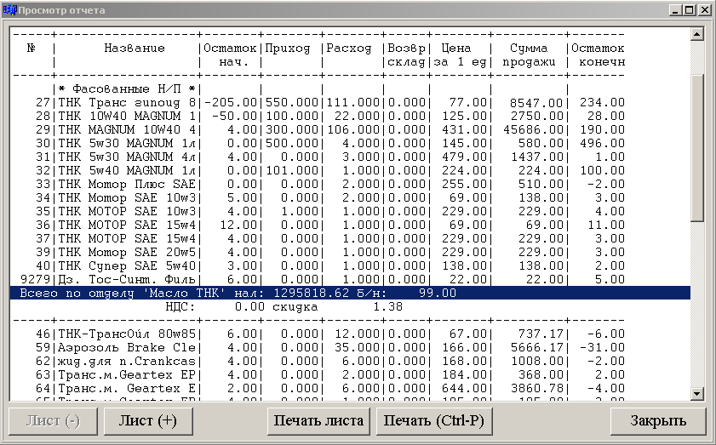
Таблица отчета:
«№» - номер товара.
«Название» - наименование товара.
«Остаток нач.» - остаток на начало выбранного периода.
«Приход» - сколько товара поступило на склад за выбранный период.
«Расход» - сколько товара было продано за выбранный период.
«Возвр склад» - сколько товара было возвращено на склад.
«Цена за 1 ед» - цена единицы товара
«Сумма продажи» - количество денег заработанных на продаже данного товара.
«Остаток конечн» - остаток товара на конец выбранного периода.

Товары разбиваются на таблицы принадлежности к отделам, в конце каждой таблицы идет Итоговая сумма по отделу, а также расчет НДС и сумма предоставленной скидки по отделу, изначально идут таблицы по товарам, потом по услугами. В конце отчета высчитывается итоговая сумма по всем отделам по наличному и безналичному расчету, а также указывается сумма предоставленных скидок.

3.3) «Движение товаров»

Выводит отчет по приходам и расходам товара.

Выберите диапазон смен. Появится окно выбора отдела для формирования отчета (и списка товаров для выборочного формирования). Можно сформировать отчёт по одному отделу, либо по наличному, расчёту, либо только по безналичному, либо по выбранным товарам одного отдела.

Нажмите кнопку «Сформировать», после этого откроется окно с отчетом.

Переход к следующему листу отчета происходит нажатием кнопки «Лист (+)», к предыдущему листу - «Лист (-)». Для распечатки текущего листа отчета - нажмите кнопку «Печать листа», для печати всего отчета - «Печать (Ctrl-P)» (или одновременно клавиши Ctrl и латинская P). Для выхода из просмотра отчета по операциям - нажмите «Закрыть».

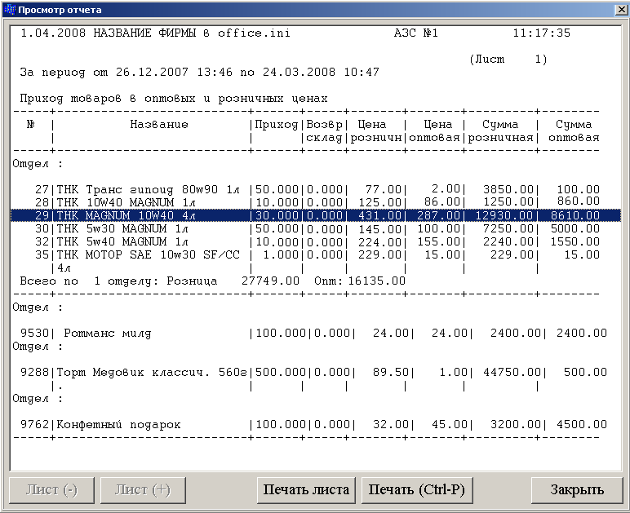

3.4) «Прибыль – магазин»

Отчёт формируется по каждому отделу суммарно с указанием прибыли. Учитываются: остаток на начало оптовый, приход (опт), продажа (розница), возврат товара поставщику в оптовых ценах, сумма продаж (опт), остаток на конец периода (опт).
Прибыль рассчитывается как разница между продажей в розничных ценах и продажей в оптовых ценах.
ВНИМАНИЕ: Для формирования отчёта должны быть сохранены архивные БД товаров по каждой смене. Должна присутствовать БД товаров предыдущей смены до начала периода формирования.

3.5) «Выручка – магазин»

Отчёт формирует таблицу с выручкой текущей АЗС по дате закрытия смены.

3.6) «По товарам с оптовой ценой»

Отчёт формирует таблицу движения товаров с разбиением по отделам: остаток на начало, приход (шт), продажа, возврат, розничная цена, цена оптовая (если менялась цена товара, выводится несколько строк для данного товара с указанием разных цен), сумма розница, сумма опт и остаток на конец периода.
Если ответить на вопрос «Вывести товары без движения», «Да», то в отчете будут выведены все товары, по которым даже не проводились операции.

3.7) «100 лучших товаров»

Отчёт используется для определения самых популярных товаров за выбранный период с сортировкой «более популярный-менее популярный». Есть два критерия выбора лучшего товара:
- «По сумме» - считается сумма реализации товара за выбранный период. Товар, принесший наибольшую выручку считается лучшим
- «По количеству» - считается количество реализации товара. Чем большее количество товара было реализовано, тем лучше товар.

3.8) «Выполненные акты»

3.9) «По поставщикам..»
Пункт присутствует в только в полной версии магазина.
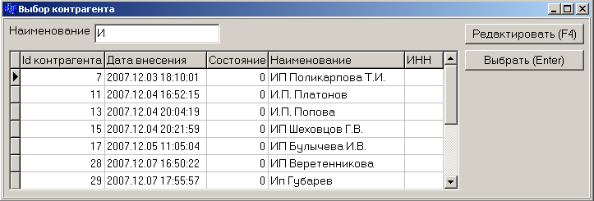

Формирует отчеты по поставщикам за выбранный период.
Выбрав это подменю откроется окно со списком поставщиков. Возможна фильтрация по имени, для этого в графе с названием «Наименование» вводите название поставщика, введя первую букву в списке останется только те поставщики наименование которых начинается с этой буквы.

Нажав кнопку «Редактировать (F4)» или клавишу F4, Вы перейдете в режим редактирования контрагентов(смотри пункт 4.5 руководства администратора).

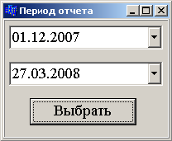

Если Вы нажмете клавишу Enter или кнопку «Выбрать (Enter)», появится окно с выбором периода формирования отчета.

Выберите период и нажмите кнопку «Выбрать», сформируется отчет по данному поставщику.

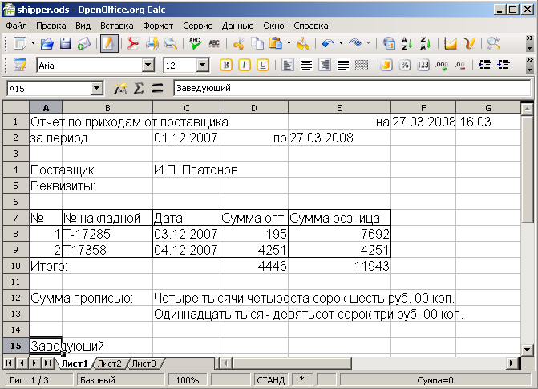

3.10) «Поставщик по товару..»

3.11) «Остатки по поставщику...»

4. Инструменты

Описание меню смотрите в руководстве администратора.

Продукция фирмы ООО Инженерно-Внедренческая Фирма «МИКРОТЕХ»
394033, г.Воронеж, Ленинский проспект 160а
факс 8(473)2240353
8(473)2234377
сервисная служба 8(473)2240890
micro-tech@list.ru
www.micro-tech.ru

Оглавление
I. Главное меню программы «АЗС офис» 2
1. Файл 2
2. Отчеты 3
2.1) «Просмотр старых отчетов» 3
2.2) «Журнал операций» 4
2.2.1) Выбор периода для формирования отчета 4
2.2.2) Выбор фильтров 5
2.2.3) Просмотр отчета 7
2.3) «Журнал по мастерам..» 7
2.4) «Выгрузка по принятым платежам» 7
2.5) «КМ-6» 8
2.6) «КМ-3» 8
2.7) «Сменный 1 лист за период» 8
2.8) «По видам оплат с переоценками» 9
2.9) «Краткий по покупателям (Б/Н)» 9
2.10) «Краткий по покупателям (Нал)» 10
2.11) «По видам оплат» 11
2.12) «По поступлениям» 12
2.13) «Прибыль АЗС..» 13
2.14) «Прибыль АЗС (расход-приход)» 13
2.15) «Статистика по резервуарам» 13
2.16) «Утечки НП» 13
2.17) «Фискальные сумматоры» 13
3. Отчеты магазин 14
3.1) «Товары по видам оплат» 14
3.2) «По товарам» 17
3.3) «Движение товаров» 17
3.4) «Прибыль – магазин» 18
3.5) «Выручка – магазин» 18
3.6) «По товарам с оптовой ценой» 19
3.7) «100 лучших товаров» 19
3.8) «Выполненные акты» 19
3.9) «По поставщикам..» 19
3.10) «Поставщик по товару..» 19
3.11) «Остатки по поставщику...» 19
4. Инструменты 19

